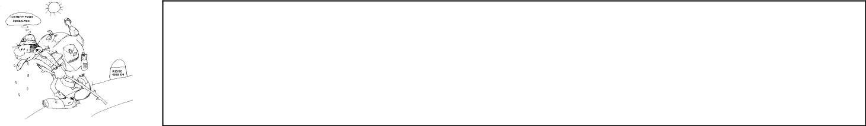**L’équipe des GALFOS**

**vous propose en guise de loisirs une fin d’après-midi BOWLING**

**Le Vendredi 21 novembre 2025, de 16h30 à 19h00.**

**Cette activité sera suivie d’un repas convivial à compter de 19h30.**

**BOWLING avec boisson : total 14 €**

Rendez- vous à 16h30 au ‘’ BOWLING’’ du Brézet pour début des parties à 17h00.

Nous jouerons **2** parties chacun(e) sur une durée de 1h30 maxi, 1 partie comprend un maximum de 20 à 21 lancers de boules ou un minimum de 12 lancers (chaque lancer tombe 10 quilles). Pause boisson entre les deux parties

**REPAS:** **26 €** (tarif groupe si plus de 12 personnes) impératif 19h30

Restaurant « Bistro Régent Aubière» - 3 Avenue LAVOISIER 63170 AUBIERE (entre American car wash et Ciné dôme)

|  |  |
| --- | --- |
| **APÉRITIF AU CHOIX**  (Sauf whisky, et champagne et cocktails spéciaux)  *****  **PLATS**  PIÈCE DE BŒUF GRILLÉE – OU - PIÈCE DE MAGRET DE CANARD GRILLÉ – OU - TARTARE DE BŒUF – OU - POITRINE DE POULET – OU - ESCALOPE DE SAUMON FRAIS À LA PLANCHA – OU - LE TARTARE DE SAUMON CHARMÉLCIA – OU - LE BURGER « végé » AU CHÈVRE  (Plats au choix servi avec Salade verte et frites fraîches)  *****  **DESSERTS**  FRAISES OU ANANAS (Suivant la saison, sucre, chantilly ou melba) OU - FROMAGE BLANC ET SON COULIS* – OU -GLACE SUNDAY ET SON COULIS AU CHOIX*  *(coulis de caramel, Nutella, café, fruits rouges)  ********  1 BOUTEILLE DE BORDEAUX MERLET POUR 6  ********  CAFÉ THÉ DÉCA |  |

--------------------------------------------------------------------------------------------------------------------------------------

**Bulletin d’inscription**

**BOWLING :** Nom : Prénom :

**BOWLING :** Nom : Prénom :

oooOOOooo

**REPAS :** Nom : Prénom :

**REPAS :** Nom : Prénom :

oooOOOooo

Vous pouvez bien évidement participer soit au bowling, soit au restaurant, soit aux deux activités.

Inviter des amis, adhérents d’autres associations, ect…. (Maximum 40 personnes)

A renvoyer avant le 14 novembre 2025 à **Patrick LODETTI**, 17, Avenue Édouard Herriot 63800 Cournon d’Auvergne. ( 06 12 81 71 10)

Accompagné d’un chèque de règlement à l’ordre des ‘’Galfos ‘’ Bowling 14€ - Repas 26€ - Total 40€